Сергей Аксентьев
Дым Отечества: разграбленные гробы
Проект редактора газеты «Черноморец»
Сергея Горбачева «Что мы потеряли?»
История... Как часто мы произносим это слово всуе, не задумываясь о его значимости. Как часто, ради кажущихся сиюминутных выгод и благ, растаптываем, предаем свою историю, а потом, хватаемся за голову и «задним умом» корим себя за содеянное, вдруг вспоминая, что без прошлого нет настоящего, и не может быть будущего. Но задавленные бытовухой, посокрушавшись, забываем о своем долге и не обремененные излишней совестью творим очередную вакханалию...
Так было на юге
Когда 13 мая 1783 года русская эскадра под командованием адмирала Федота Клокачева, входила в Ахтиарскую бухту, чтобы навсегда остаться в здешних водах, экипажи кораблей видели по правому борту на обрывистом берегу невысокого мыса мощные оборонительные сооружения древнего Херсонеса, за которыми проглядывали останки величественных храмов.
Но седые руины христианской обители вызвали у первооткрывателей, прежде всего сугубо потребительский интерес: как источник несметных богатств и дармовая кладовая тесаного камня. И заработал конвейер наживы. Одни выкапывали и перепродавали на сувениры материальные свидетельства древних цивилизаций, другие, разбирали оборонительные стены, дозорные башни и базилики и по дешевке сбывали их ретивым перекупщикам. А те с великой выгодой перепродавали их кичливым первопроходцам для украшения помпезных вилл мраморными колоннами и тесаным камнем «от Херсонеса». Известный швейцарский историк и путешественник, Франсуа Дюбуа де Монпре, посетивший развалины Херсонеса в начале девятнадцатого века с горечью отмечал: «Первый день Севастополя был последним днем Херсонеса». А историки третьего тысячелетия, сокрушаясь содеянным нашими пращурами, констатируют: «Грабители собрали весь тесаный камень, и даже бут, скрыв от глаз следы планировки древнего города. Что мы потеряли в результате этой варварской предприимчивости, остается только гадать…» Так без пороха, выстрелов и войн, были уничтожены целые исторические пласты...
Так было на севере
В Баренцевом море, у входа в Кольский залив угрюмой каменной громадой торчит остров. Это Кильдин. Острову «на роду написано» быть изгоем. Ведь по одной из версий слово Кильдин в вольном переводе с голландского означает «запретное место». Впервые российский обыватель о его существовании узнал в трагические июньские дни 2000 года из торопливых репортажей ошалелых журналистов с места гибели атомной подводной лодки «Курск». В советское время на острове проживал лишь «определенный контингент» тщательно проверенных и допущенных на его берега лиц. Даже слово Кильдин, случайно появлявшееся в чьём нибудь материале, немедленно вымарывалось бдительной цензурой.
Остров не велик. Всего то чуть больше 18-ти километров в длину, да около 6-ти в ширину. С борта корабля он напоминает слоеный пирог на 250 метров возвышающийся над морской гладью. Сланцы, составляющие его основу, обрывисты с севера и пологи на южном побережье. Не богат он растительностью – на верху сизый мох ягельник, в долинах низкорослые полярные ивы да березы, на луговинах северное разнотравье – яркое и сочное в пору цветения. А ещё изобилует озерами с пресной водой, изумительными каньонами и водопадами по красоте не уступающими скандинавским.
Остров лежит на перекрестье морских путей из Мурманска. На Запад в Скандинавию далее в Европу, а по Беломоро-балтийской водной системе в порты Балтики. На Восток по Севморпути к Камчатке, Сахалину, в Японию и Китай. На стратегическое положение Кильдина, омываемого не замерзающими водами Баренцева моря указывал ещё Михаил Ломоносов, предлагая устроить на Кильдине порт. К этой идее трижды возвращались в конце XIX века, но всякий раз смелый проект находил «упокоение» в столичных чиновничьих кабинетах.
А между тем, ещё в середине XVI века голландский исследователь Арктики Виллем Баренц на низменных берегах Корабельной бухты держал экспедиционный базовый лагерь. В XVII-XVIII веках каждое лето там проходили оживленные ярмарки. Голландцы, немцы, скандинавы гнали на Кильдин суда, груженные заморскими товарами, а из северных губерний и окрестных становищ Мурмана, с мехами, жемчугом, дарами моря спешили российские предприниматели, охотники и рыболовы.
В середине XVIII века предприимчивые монахи Соловецкого монастыря на Кильдине поставили рыбацкое становище и наладили регулярный морской промысел. Обустраивались добротно. Срубили большую избу для промышленников с просторными чуланами, товарней и другими хозяйственными пристройками. Поодаль устроили соляные и мучные амбары, рыбный погреб, салогрейню и караульню. На берегу соорудили рыбные елуи (помосты из жердей для сушки рыбы). Вырыли колодец, а рядом баню. Привезли в разобранном виде и установили на взгорье деревянную часовню. Сохранилось даже её описание: «часовня брусчатая, рубленая в лапу в закрой, a к ней крышка шатровая на 4 ската. На шатеp глaва, а на главу крест. Двери с крюками и петли железными, и с пробоями и с замком». В часовне были и иконы: «Распятие Господне на каменной плите, Тихвинская Богородица на железной доске, Преподобные Зосима и Савватий». Бухту и становище стали именовать Монастырскими. При удачных уловах за лето для Соловецкого монастыря добывалось более 760 пудов палтуса и около 1400 пудов трески.
Археологи и этнографы и сейчас находят в этом месте великолепные образчики творений наших далеких предков. Только вот уходят они в чужие руки, ибо нам, как всегда, нет дела и интереса до «черепков» и «побрякушек».
...Долгое время царское правительство смотрело на Мурман как на бросовую землю. В 60-70-е годы XIXвека «на верху» даже бытовало мнение: «целесообразнее и выгоднее все северное население переселить в другие местности, а Кольский полуостров продать Англии, как это сделали с Аляской». И это-то при несметных богатствах Баренцева моря.
Но нашелся отважный человек, рискнувший поселиться на необитаемом острове, обустроить там быт и вопреки скептикам и невеждам, упорным трудом создать на Кильдине прочное хозяйство. Этим отчаянным парнем был 29-ти летний норвежец Юхан Эриксен. С молодой женой Каролиной 24-х лет отроду и двумя малолетними дочерьми 5-ти и 7-ми лет, он в начале 70-х годов XIX века обосновался на пустынном берегу кильдинской бухты. Приняв российское гражданство, получил ссуду на обзаведение хозяйством и право единоличного пользования всеми кильдинским угодьями, а так же беспошлинную продажу рыбы, тюленьего жира, продуктов животноводства и земледелия. Упорный труд семейства принес желанные плоды – Эриксены стали преуспевающими колонистами, а основатель рода снискал почет у кольских промышленников, уважительно называвшими его «Кильдинский король». В «Путеводителе по Северу России», составленном вице-губернатором Д. Островским в 1898 году, говорится: «У моря, в бухте Монастырской, стоит дом норвежского колониста Ивана Эриксена - образец мурманских построек. Дом деревянный, двухэтажный, с крыльцом, балконом и флагштоком, без фундамента, крытый дерном. Два нижних до пола венца бревенчатые, четыре следующие венца до окон из двухвершковых досок... Сруб по мере достатка постепенно, но плотно обшивается тесом. Рамы двойные... Печи кирпичные и чугунные. Дом теплый, семейство большое, рослое, здоровое, приветливое. Живут зажиточно и чисто».
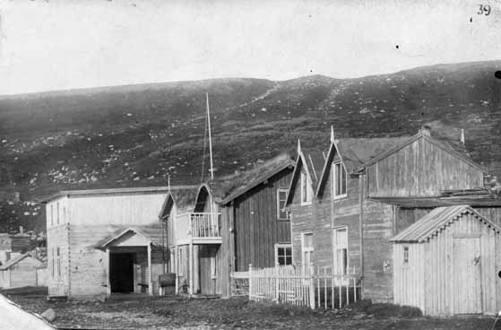
Дома семей Эриксен на Кильдине. Начало ХХ века.
"Дом... двухэтажный с крыльцом, балконом и флагштоком,... кровля из дерна" - дом Карла (Ивана) Эриксен
Из Фондов мурсанского областного краеведческого музея,
фото предоставлено Юлией Лайус
Но незадолго до прихода на остров Советской власти, глава рода умер. Крепкое хозяйство разошлось по рукам сыновей. На остров хлынул поток голодных переселенцев. Хозяйство созданное трудами Юхана, ветшало, а после арестов кильдинских норвежцев, уличенных ретивыми чекистами в шпионаже, методично грабилось местными мародерами. Сейчас не сохранились не только фундаментов тех построек, но и могил первопоселенцев и мы можем только гадать, где они находились...
Так навсегда исчезла с кильдинской земли память о первопроходцах, попытавшихся воплотить в жизнь загубленные российскими чиновниками проекты образцовой колонии на берегу полярного острова.
В середине 30-х годов прошлого столетия на Кильдине устроили лагерь ГУЛАГа и развернули гигантскую военную стройку. К началу Великой отечественной войны на острове по архивным данным дислоцировались: 2-й артиллерийский дивизион; 6-й отдельный зенитно-артиллерийский дивизион ПВО; запасной аэродром истребительной авиации (27-я авиабаза ВВС); 52-я пулеметная рота; 325-й стрелковый полк; отдельная рота легких танков Т-26; радиолокационные станции; посты наблюдения и связи; военно-морской лазарет. И хотя артиллерийские орудия «гранитного крейсера» – так называли журналисты Кильдин, не произвели ни одного выстрелам по врагу, всю войну остров бдительно охранял вход в Кольский залив.
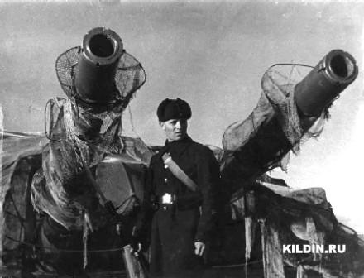
Остров Кильдин. "На страже севера", сентябрь 1942. Фотофонд ЦВММ

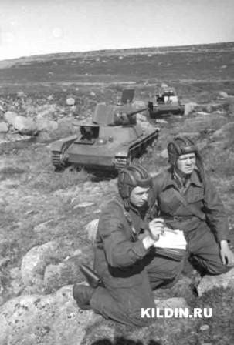
Остров Кильдин. Экипажи танков, 1941.
Фотофонд ЦВММ
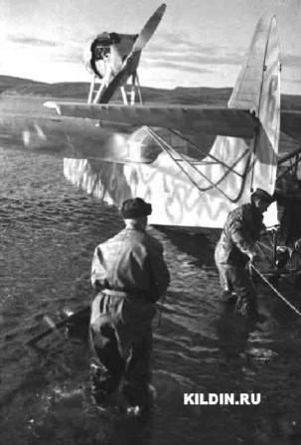
Остров Кильдин. Швартовка МБР-2.
Фотофонд ЦВММ

В середине 50-х кильдинские сопки вновь разбудил лязг и скрежет строительной техники. Строили огневые позиции берегового ракетного полка. Строили на совесть. Поселенцы в военной форме несли боевую готовность. Совершенствовали ракетное мастерство. Охраняли северные рубежи своей Родины. Обустраивали быт. Играли свадьбы. Рожали детей...
И вдруг в середине 90-х всё это стало никому не нужным. Ракетные части, артиллерийские дивизионы, аэродромное хозяйство, ракетно-техническую базу ракетных катеров, базовый лазарет и ещё многое, что работало на защиту рубежей Отечества, приказали в одночасье свернуть. Технику сдать в арсеналы, части расформировать, а всю нажитую десятилетиями инфраструктуру, бросить на вечные времена в кильдинских сопках.
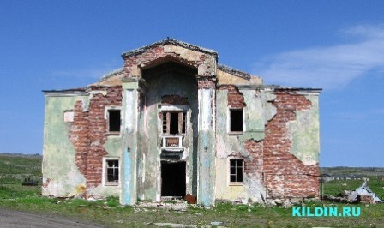  Базовый матросский клуб, 2007 г. | 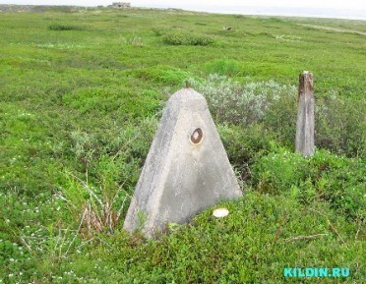  Оскверненная могила, 2007 г.
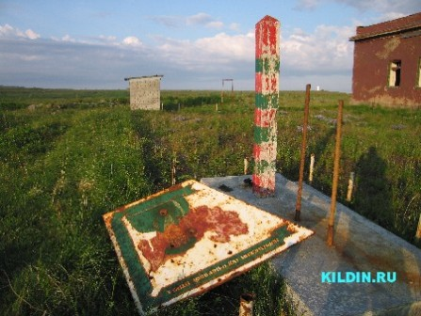  Пограничная застава, 2007 г. | 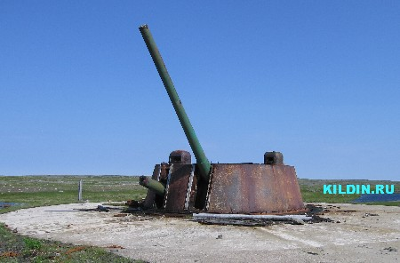  Искалеченная башня МБР-2-180, 2007 г.
Уходили, словно отступали с гадливым чувством предательства перед своими предками ценой здоровья и жизни строившими и создававшими Северный щит морских рубежей. Глотая горький комок, оставляли обжитые, ставшие родными городки и боевые позиции. Кляня в душе бездарное руководство.
Не успел последний катер с военными отвалить от причала, как на бесхозный остров, словно шакалы на свежую падаль, накинулись полчища «металлистов» с техникой, автогенами, инструментами. Вырезали и рушили всё, включая и скромные обелиски отважным поселенцам, нашедшим свой последний приют в кильдинской земле...
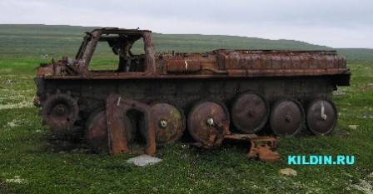
В последнее время много говорят о возрождении России. Но общество развращенное и отравленное горбачевской демагогией, ельцинской беспринципностью и чубайсовской прихватизацией, по-прежнему инертно и бездуховно. Безучастно наблюдая, как алчные нелюди, лишенные совести и гражданского долга, переступившие грань памяти беззастенчиво грабят могилы отцов…
И пока мы не поймем, что Великой России не создать без методического воспитания в новых поколениях искреннего патриотизма, высокой духовности, бескорыстной любви к малой родине, уважительного отношение к могилам отцов, надругательства над памятью и историей страны будут продолжаться…

